上海市儿童医院

儿童健康管理中心科普内容制作项目

遴选文件

遴选编号：2025-ETLXQT-003

2025年12月

第一章 遴选邀请
遴选编号：2025-ETLXQT-003
- 根据医院有关规定，经院主管部门批准，拟对如下项目以遴选采购的方式进行采购。
- 遴选项目：
包件号 | 项目名称 | 数量 | 报名链接
01 | 儿童健康管理中心科普内容制作项目 | 1 | 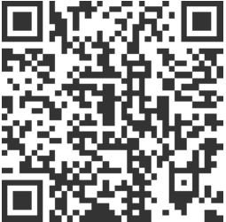  https://gysgl.shchildren.com.cn:9088/supplier/hospital/visit?pc=41990495-42018765
说明：以上包件可投一个或多个包件，每个包件必须单独提供遴选文件。
- 参选人资质要求：
- 参选人为具有合法经营资质的独立法人、其他组织。
- 参选人在参加采购活动前三年内，在经营活动中没有重大违法记录，并提交《无重大违法记录承诺书》。
- 参选人未被“信用中国”网站(www.creditchina.gov.cn)列入失信被执行人名单、重大税收违法案件当事人名单。
- 须通过资格审查和符合性检查（详见遴选文件）。
- 参选文件要求
4.1 报名要求：有兴趣的潜在参选人请于2025年12月5日起至2025年12月12日止每天8：00-16：30（北京时间）在上海市儿童医院官网中“医疗动态”栏的“招标公示”界面下(https://www.shchildren.com.cn/channels/641.html)自行下载遴选文件并按照参选项目对应的二维码或报名链接完成“预约登记”，访问部门请选择“采购中心”。请务必于截至时间前按要求完成“预约登记”，未完成登记的参选人参选将被否决。
4.2 参选文件应包括但不限于如下内容：
- 报价一览表（人民币报价）（格式见第三章）；
- 资格审查响应表（格式见第三章）；
- 符合性审查响应表（格式见第三章）；
- 资格证明文件（格式见第三章）；
- 技术规格偏离表（格式见第三章）；
- 服务方案（格式自拟）；
- 服务承诺（格式自拟）；
- 用户名单：近3年以来参选人承接的同类项目案例的用户名单，并提供联系人及联系方式（附合同摘要）（格式见第三章）；
- 参选人认为有必要说明的其他文件。
4.3 参选文件要求
- 密封要求：遴选响应文件须逐页盖公章，须排版胶装且须以档案袋密封,密封处加盖公司骑缝公章,且非格式报价单、开口报价单均无效,不符合以上要求的资料一律作为无效资料处理,不具备遴选资格。
- 档案袋封面及遴选文件首页须标注清楚参与项目的遴选编号、包件号、项目名称、公司名称、联系人及电话等。
- 遴选响应文件的份数：纸质正本1份，盖章电子版1份（全套参选文件正本（加盖公章）：PDF格式扫描件）；电子版文件请按照“遴选编号-包件号-项目名称-公司名称参选文件”命名，开标后发送至邮箱liyi@shchildren.com.cn）。
上海市儿童医院-采购中心
地址：上海市普陀区泸定路355号
邮编：200062
电话：021-52974032
联系人：李老师
邮箱：liyi@shchildren.com.cn
- 遴选文件的内容
5.1发布人在遴选期间发出的答疑文件和其他有效函件，均是遴选文件的组成部分。
5.2参选人应仔细研究分析遴选文件中所有的条款及说明，并保证所提供的全部资料的真实性，若参选文件不能从实质上响应遴选文件的要求，责任将由参选人承担，并且可能导致其参选文件无效。
- 遴选文件的澄清和解答
6.1参选人在收到遴选文件后，若有疑问需要澄清，应于收到遴选文件后及时以书面形式向发布人提出。发布人根据参选人的要求在对遴选文件做出必要的澄清后，将在参选截止日前通知参选人。澄清(答疑)文件作为遴选文件的组成部分，对参选人起约束作用。
- 遴选文件的修改
7.1遴选文件发出后，如确需变更的，发布人将以补充通知的方式修改遴选文件并在参选截止日前以书面形式通知各参选人。
7.2补充通知将以书面形式发给参选人，补充通知作为遴选文件的组成部分，对参选人起约束作用。
7.3遴选文件、遴选文件澄清(答疑)文件、遴选文件修改补充通知内容均以书面的内容为准。当遴选文件、修改补充通知、澄清(答疑)文件内容相互矛盾时，以最后发出的通知(或文件)为准。
- 开标时间、地点
所有遴选响应文件务必须排版胶装并按要求以档案袋密封后于2025年12月16日北京时间14:00前10分钟提交至上海市泸定路355号住院部503会议室，并于2025年12月16日北京时间14:00在上海市泸定路355号住院部503会议室举行遴选开标，届时参选人须派代表出席开标会。
- 现场递交参选文件要求
携带下列资料的复印件并加盖公章，根据开标时间提前10分钟至上海市普陀区泸定路355号住院部503会议室。
1）提供法定代表人授权书（原件）（递交参选文件专用版,详见附件A）；
2）被授权代表身份证（原件）（务必与递交参选文件专用版授权书中被授权人一致）；
3）档案袋密封完好的全套参选文件正本一份。
<注>未按上述要求提供材料、超过截止时间递交或被授权代表不一致等，参选文件均将被拒收。
- 评审原则及方法
- 遴选响应文件中不满足技术规格中加注“★”要求的视为投标无效。
- 医院将根据质量和服务均能满足采购文件实质性响应要求综合评定的原则确定成交供应商。具体评分标准如下：
序号 | 评分项目 | 分值 | 评分要点及说明
1 | 报价得分 | 30 | N＝30*所有投标中的有效最低投标报价/合格投标人的投标报价。说明：“N”表示报价得分；
2 | 需求响应情况 | 20 | 如有标注“▲”的关键技术参数低于或不满足遴选文件要求，有一项扣3分。其他的为一般技术参数，一般技术参数低于遴选文件要求，有一项减1分。最低得0分。
3 | 服务方案 | 20 | 根据供应商提供的各阶段服务实施进度安排、工作流程、重点难点应对措施及特色服务等内容进行综合评审: （1）内容科学合理有针对性的，得14-20分； （2）内容较科学合理，针对性欠缺的，得8-14分； （3）未提供或完全不满足需求，0-7分。
4 | 团队人员配置 | 15 | 根据供应商提供拟投入项目团队人员的整体配备情况、岗位人员的数量和素质的优劣、人员专业水平、人员同类项目工作经验情况等内容综合评审：（1）人员充足完备、素质优、专业水平强、同类项目经验丰富的得11-15分； （2）人员较多、素质和专业水平一般、有一定同类项目经验的得6-10分； （3）人员不够完整、素质和专业水平有所欠缺、同类项目经验较少的得0-5分。
5 | 综合能力 | 5 | 根据投标人的整体实力、内部管理制度、人员结构、信誉荣誉等内容综合评分，管理制度科学健全，人员结构完善，相关荣誉证书丰富，得4-5分；管理制度较健全，人员结构较为完善，具有相关荣誉证书，得2-3分；管理制度存在不足，人员结构简单，相关荣誉证书欠缺，得0-1分。
6 | 类似项目经验 | 10 | 投标人2022年12月1日起承接类似相关业务经验证明(以合同复印件为准，复印件中需体现合同的签约主体、项目名称及内容、签约日期等合同要素的相关内容，否则将不予认可。)。有1个有效案例得1分，最高得10分，不提供不得分。

- 授予合同
11.1合同授予的标准
11.1.1发布人根据评选报告和推荐的中选候选人，将合同授予具有有效实施本合同能力的中选候选人。
11.1.2发布人应当确定排名第一中选候选人为中选人，排名第一的中选候选人放弃中选、因不可抗力提出不能履行合同，发布人可以确定排名第二的中选候选人为中选人。
11.2发布人接受和拒绝参选的权利
发布人在发出中选通知书前因项目发生变化或不可抗力等原因有权宣布参选程序无效或拒绝所有参选，并对由此引起的对参选人的影响不承担任何责任，也无须将这样做的理由通知受影响的参选人。
11.3合同要求
11.3.1价格条款：不得高于参选（遴选）文件价格。
11.3.2遴选文件、参选文件均为合同附件，法律效力顺利依次为遴选文件、参选文件、合同、附件。
11.3.3违约责任
（1）任何一方违反合同条款的约定，另一方有权中止合同而无须做出任何赔偿。
（2）因中选人的原因造成发布人及任何第三方人身安全和财产安全受到损害的，参选人除应承担相应的责任并予以赔偿外，当赔偿金额不足以支付时，发布人有权以应付合同金额先行赔付。
11.4合同书的签署
中选人在收到中选通知后，应按中选通知规定的日期、时间和地点，由法定代表人或授权代表前往（出示法定代表人证书或代理人授权书），与发布人协商签订合同事宜。合同书经双方法定代表人或其授权代理人签署加盖公章后生效。

11.5取消中选资格条件

11.5.1参选人如发生以下情况之一的将被取消中选资格：

（1）中选人在与发布人签订合同时另行加入不合理或未经发布人书面同意的条件；

（2）中选人不履行参选文件所作的承诺；

（3）中选人有违法行为；

11.5.2若发生中选人被取消中选资格的，则由发布人依照评委会推荐的中选候选人依序递补确定中选人。

- 遴选内容及要求
- 项目概述：
1、项目名称：上海市儿童医院儿童健康管理中心科普内容制作项目
2、实施地点：上海市儿童医院
3、实施周期：自合同签订之日起6个月内完成全部内容交付。
4、付款方式：项目验收合格后，甲方收到乙方出具的正式、合法、有效等额发票后30个工作日内，支付合同总价的100%。
二、采购需求
1. 项目背景
当前，我国儿童青少年健康面临“小胖墩”（肥胖）、“小蛀牙”（龋齿）、“小驼背”（脊柱侧弯）、“小眼镜”（近视）、“小星星”（心理行为问题）等“五小”健康问题的突出挑战，呈现高发、低龄化、交织共存的趋势。为贯彻落实《“健康中国2030”规划纲要》及国家关于儿童青少年健康的一系列专项防控政策，积极响应国家卫健委“儿科与精神卫生服务年（2025-2027）”战略部署，特开展本项目。旨在通过系统化、创新性的健康科普工作，丰富科普资料形式，帮助儿童与家长掌握科学健康知识，树立正确健康观念，养成健康生活方式。
2. 具体服务内容与要求
2.1 健康科普动画视频制作
内容范围：围绕儿童青少年肥胖、龋齿、近视、脊柱侧弯、心理行为及儿童健康管理六大主题，进行科普脚本创作并制作10个科普视频，每个视频时长约3-5分钟。
制作要求：
1、视频风格应契合新媒体传播特性，节奏明快、画面精美、视听语言生动有趣；
2、视频片头、片尾须统一包装，确保系列视频风格一致；
3、画面流畅无卡顿、跳帧或马赛克，色彩与亮度协调自然，图文运用准确，音画同步匹配；音频清晰，无异常起伏、失真或明显背景噪声；输出格式为MP4，分辨率不低于1920×1080，码流25M以上；视音频整体指标需达到主流电视媒体播出标准，并适配青年报、东方网等权威媒体平台推广。
2.2 儿童艺术疗愈课程整合开发
内容范围：本课程通过在儿童适龄发展阶段介入结构化的艺术疗愈课程，促进其认知、情绪与审美能力的协同发展，打造“文创产品 + 课程 + 辅助测试工具”三位一体的健康干预模式，提升健康管理的趣味性、实用性与科学性。
课程开发具体要求：
1、色彩教育疗愈课程：结合现有艺术资源，开发以色彩感知与情绪表达为核心的互动课程2节，每节课时长30分钟；课程应具备明确的疗愈目标与可操作的活动设计。
2、音乐/心理教育疗愈课程：开发融合节奏训练与情绪舒缓技术的音乐活动课程2节，每节课时长30分钟；课程应注重儿童心理情绪识别与调节能力的培养。
课程形式与质量要求：
1、课程设计须符合儿童认知与心理发展特点，具备良好的互动性与安全性；
2、课程成果需具备在医院场景及合作教育机构中试点应用的能力。

- 参选文件有关格式
封面
目录
  - 报价一览表
  - 资格审查响应表
  - 符合性审查响应表
  - 资格证明文件
  - 技术规格偏离表
  - 服务方案
  - 售后服务承诺书
  - 用户名单
  - 参选人认为需要补充的其他资料

上海市儿童医院
项目名称

参选文件

遴选编号：
包 件 号：
项目名称：

参选人名称： （盖单位公章）
参选人地址：_________________________________
联 系 人：_________________________________
联系方式：___________________________________
日期： ____________年__________月__________日

目录

必须编制详细的目录（参选人自拟格式），页码标注要求准确对应

一、报价一览表
报价一览表

致：上海市儿童医院：

遴选编号： 包件号：
项目名称：

报价明细：

序号 | 服务内容 | 实施周期 | 报价货币 | 报价金额 | 备注
总价（元）：
总价（大写）：
备注：

说明：以上报价有缺漏的其响应将被否决。

参选人代表签字或盖章:
日期:
参选人名称:
公章：

- 资格审查响应表

内容 | 具备的条件说明 | 是否响应 | 对应参选文件页码
资格证明文件1 | 参选截止日在有效期内的营业执照（或事业单位、社会团体相关证书）
资格证明文件2 | 无重大违法记录承诺书
资格证明文件3 | 无行贿犯罪记录声明函
资格证明文件4 | 未被“信用中国”网站（www.creditchina.gov.cn）列入失信被执行人、重大税收违法案件当事人名单。
联合体投标 | 本项目不接受联合体投标

说明：以上内容所提供资料需加盖公章，提供不全者，其投标将被否决。

参选人代表签字或盖章:
日期:
参选人名称:
公章：

- 符合性审查响应表

内容 | 具备的条件说明 | 是否响应 | 对应参选文件页码
法定代表人授权书 | 1、应按遴选文件规定格式提供法定代表人授权委托书；  2、按遴选文件要求提供法定代表人、被授权人身份证复印件。  3、投标人授权代表非法定代表人（单位负责人）时，需提供被授权人依法缴纳的社保证明。
参选文件装订、内容、签署等要求 | 1、参选文件按遴选文件要求签署、盖章；  2、参选文件按遴选文件规定格式提供《报价一览表》；  3、按遴选文件要求提交纸质版参选文件并胶装成册。
参选有效期 | 不少于180天。
参选报价 | - 按照人民币报价，未进行选择性报价；  2、未进行可变的或者附有条件的参选报价；  3、参选报价未超出遴选文件标明的采购预算金额及项目最高限价（未明确采购预算金额及项目最高限价则不适用）；  4、报价大写金额和小写金额不一致的，以大写金额为准；  5、参选报价未存在缺漏项、未出现空白或报价为“0”。
“★”条款 | 符合遴选文件中标注“★”的实质性要求条款。
合同转让与分包 | 合同不得转让与分包。
关联供应商 | 1、非与本项目采购人存在利害关系可能影响遴选公正性的法人、其他组织或者个人。  2、不存在单位负责人为同一人或者存在控股、管理关系的不同单位，参加同一标段参选或者未划分标段的同一遴选项目参选。

说明：以上内容所提供资料需加盖公章，提供不全者，其投标将被否决。

参选人代表签字或盖章:
日期:
参选人名称:
公章：

- 资格证明文件

- 参选截止日在有效期内的营业执照（或事业单位、社会团体相关证书）。

- 法人代表授权书（见如下附件1格式）。

- 在参加采购活动前三年内，在经营活动中没有重大违法记录（见如下附件2格式）。

- 自开展经营活动以来，未有过行贿犯罪记录（见如下附件3格式）。

- 未被“信用中国”网站（www.creditchina.gov.cn）列入失信被执行人、重大税收违法案件当事人名单（见如下附件4格式）。

附件1：法人代表授权书
法人代表授权书（格式）

本授权书声明：注册于 （国家或地区的名称）的（公司名称）的在下面签字的（法人代表姓名、职务）代表本公司授权（单位名称） 的在下面签字的（被授权人的姓名、职务）为本公司的合法代理人，就（项目名称）的（合同名称）遴选，以本公司名义签署并处理一切与之有关的文件和事务。
本授权书于 年 月 日签字生效，特此声明。

授权单位公章：
法定代表人（投资人/负责人）签字或盖章：
被授权人签字或盖章：

附：

1、请另附上法定代表人（投资人/负责人）及被授权人的身份证（正反两面）或其他有效证件的复印件各一份。
法定代表人（投资人/负责人）身份证正面粘贴处 | 法定代表人（投资人/负责人）身份证反面粘贴处
被授权人身份证正面粘贴处 | 被授权人身份证反面粘贴处

- 被授权人依法缴纳社保证明复印件(要求提供投标截止日前半年内任意一个月的证明材料)

注:未提供上述附件证明或证明材料不符的，视为授权无效。
附件A、法人代表授权书（递交参选文件专用版）
特别说明：此表勿与参选文件封装，仅用于现场递交参选文件时单独提供
法人代表授权书（递交参选文件专用版）

本授权书声明：注册于 （国家或地区的名称）的（参选公司名称）的在下面签字的（法人代表姓名、职务）代表本公司授权（参选公司名称） 的在下面签字的（被授权人的姓名、职务）为本公司的合法代理人，参与（项目名称）的遴选文件的递交。

本授权书于 年 月 日签字生效，特此声明。

授权单位公章：
法定代表人（投资人/负责人）签字或盖章：
被授权人签字或盖章：

注：请另附上法人代表及被授权人的身份证（正反两面）或其他有效证件的复印件各一份。
法定代表人身份证正面粘贴处 | 法定代表人身份证反面粘贴处
被授权人身份证正面粘贴处 | 被授权人身份证反面粘贴处

附件2：无重大违法记录承诺书
无重大违法记录承诺书（格式）

上海市儿童医院：

（参选人名称） 参加贵医院组织的 （项目名称） 项目的遴选。在此郑重声明：我公司在参加采购活动前三年内，在经营活动中没有重大违法记录。

参选人代表签字或盖章：
日期：
参选人名称：
公章：

附件3：无行贿犯罪记录声明函

无行贿犯罪记录声明函（格式）
上海市儿童医院：

（参选人名称） 参加贵医院组织的 （项目名称） 项目的遴选。在此郑重声明：经查询中国裁判文书网，我公司自开展经营活动以来，未有过行贿犯罪记录。
特此声明。
本公司对上述声明的真实性负责。如有虚假，将依法承担相应责任。

参选人代表签字或盖章:
日期:
参选人名称:
公章：

附件4：信用中国记录查询
信用中国查询结果截图
- 未被“信用中国”（http://zxgk.court.gov.cn/shixin/）列入失信被执行人截图
参考样例如下（提供投标公司查询结果截图，提供个人版无效）
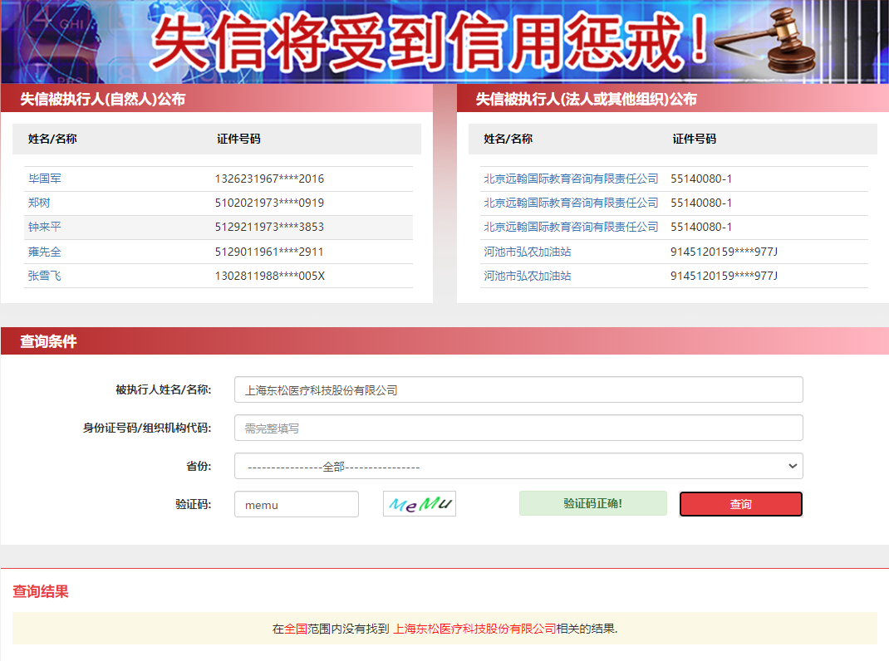
- 未被“信用中国”（https://www.creditchina.gov.cn/zhuanxiangchaxun/zhongdashuishouweifaanjian/列入重大税收违法案件当事人名单截图
参考样例如下（提供投标公司查询结果截图，提供个人版无效）
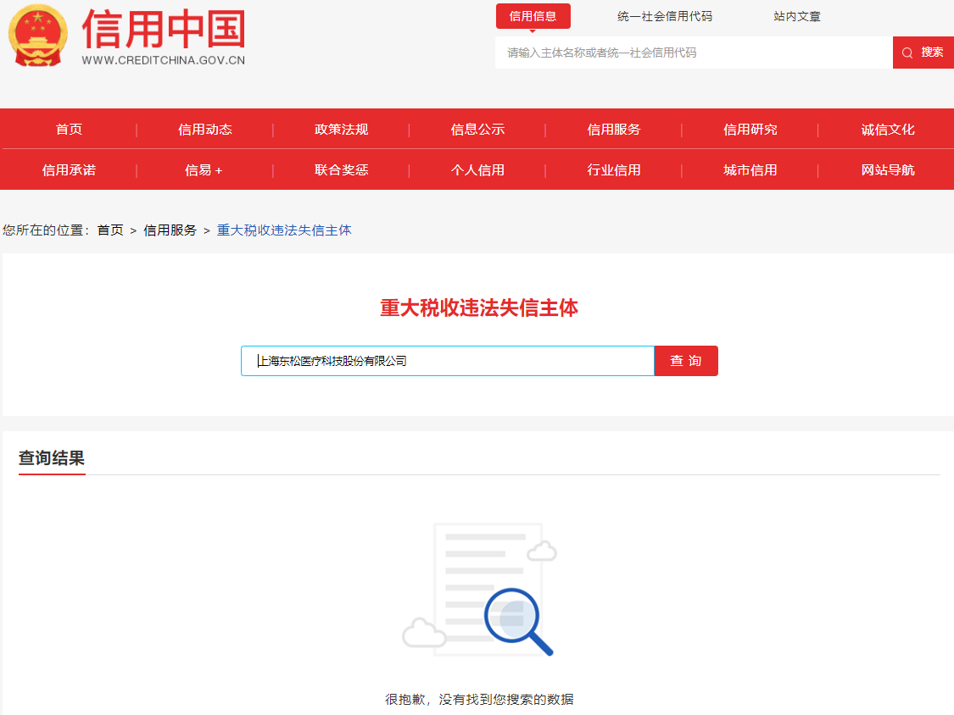

- 投标人开标截止日前一年内未被“信用中国”网站（https://www.creditchina.gov.cn/xinxigongshi/xingzhengxuke/）列入存在行政处罚款200万元（含）人民币以上记录、存在相关“许可证”的行政处罚记录截图
参考样例如下（提供投标公司查询结果截图，提供个人版无效）
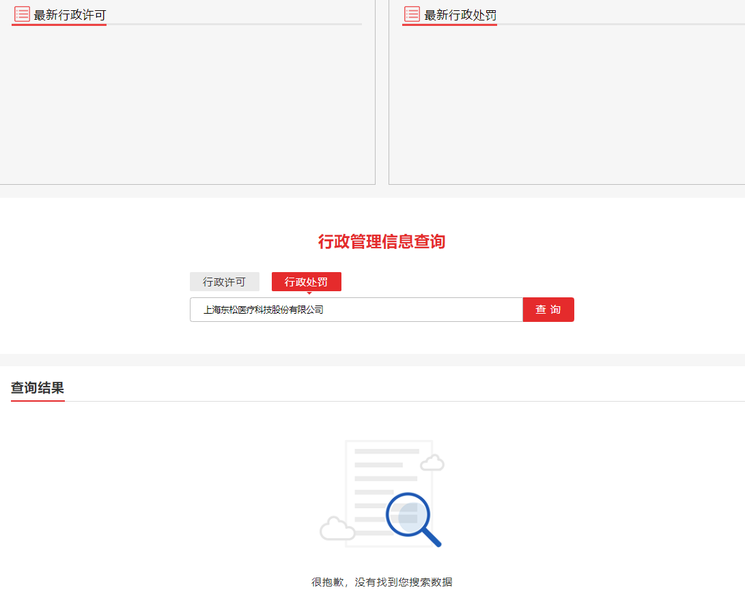

五、技术规格偏离表

技术规格偏离表（格式）

参选人名称：_________________ 遴选编号：_______________ 包件号：

序号 | 遴选文件条目号 | 遴选文件要求 | 参选文件响应内容 | 偏差说明 | 对应参选文件页码

注：
1、参选人应对照遴选文件“第二章 遴选内容及要求”的相关内容，逐条说明所提供货物和服务已对遴选文件的需求做出了实质性的响应，并申明与需求的偏差和例外。
2、如果表格叙述不下，可另附页说明。

参选人代表签字或盖章：
公章：
日期：

六、服务方案（格式自拟）

七、售后服务承诺（格式自拟）

八、用户名单
用户名单
序号 | 用户名称 | 所属城市 | 数量 | 联系人 | 联系方式
1
2
3
…

九、参选人认为需要补充的其他资料

